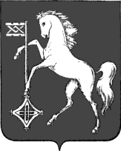

**АДМИНИСТРАЦИЯ ГОРОДСКОГО ОКРУГА КОХМА**

##### ИВАНОВСКОЙ ОБЛАСТИ

**______________________________________________________**

### П О С Т А Н О В Л Е Н И Е

от 27.05.2025 № 274

городской округ Кохма

**О внесении изменения в постановление администрации**

**городского округа Кохма от 17.01.2019 № 1 «Об утверждении состава административной комиссии городского округа Кохма»**

В связи с кадровыми изменениями

**П О С Т А Н О В Л Я Ю:**

1. Внести в постановление администрации городского округа Кохма от 17.01.2019 № 1 «Об утверждении состава административной комиссии городского округа Кохма» следующее изменение:

в приложении к постановлению слова «Марцева А.Р.» заменить словами «Сучкова Я.А.».

2. Опубликовать настоящее постановление в газете «Кохомский вестник» и разместить на официальном сайте администрации городского округа Кохма в сети Интернет.

**Глава**

**городского округа Кохма М.А. Комиссаров**